Министерство науки и высшего образования Российской Федерации Федеральное государственное бюджетное образовательное учреждение высшего образования

ТОМСКИЙ ГОСУДАРСТВЕННЫЙ УНИВЕРСИТЕТ СИСТЕМ УПРАВЛЕНИЯ И РАДИОЭЛЕКТРОНИКИ(ТУСУР)

Кафедра компьютерных систем в управлении и проектировании (КСУП)

РАЗРАБОТКА ПЛАГИНА "КРЫШКА" ДЛЯ САПР КОМПАС-3D V20

Проект системы по лабораторному проекту

по дисциплине «ОСНОВЫ РАЗРАБОТКИ САПР»

Выполнил:

студент гр. 588-2

_________Е.И. Белов

Руководитель:

к.т.н., доцент каф. КСУП

_________А.А. Калентьев

# Описание САПР

## Описание программы

САПР (Система автоматизированного проектирования) — автоматизированная система, реализующая информационную технологию выполнения функций проектирования, представляет собой организационно техническую систему, предназначенную для автоматизации процесса проектирования, состоящую из комплекса технических, программных и других средств автоматизации его деятельности. [1]

Компас — семейство систем автоматизированного проектирования, универсальная система автоматизированного проектирования, позволяющая в оперативном режиме выпускать чертежи изделий, схемы, спецификации, таблицы, инструкции, расчётно–пояснительные записки, технические условия, текстовые и прочие документы. Изначально система ориентирована на оформления документации в соответствии с ЕСКД, ЕСТД, СПДС и международными стандартами, но этим возможности системы не ограничиваются. [2]

## Описание API

API (англ. Application Programming Interface) – описание способов, которыми одна компьютерная программа может взаимодействовать с другой программой. [3]

Взаимодействие внешнего приложения или подключаемого модуля с системой КОМПАС осуществляется посредством программных интерфейсов, называемых API. В КОМПАС на данный момент существуют API двух версий: API 5 и API 7.

Главным интерфейсом API системы КОМПАС является KompasObject. Получить указатель на этот интерфейс можно с помощью экспортной функции CreateKompasObject(). Методы этого интерфейса реализуют наиболее общие функции работы с документами системы, системными настройками, файлами, а также дают возможность получить указатели на другие интерфейсы. В таблице 1.1 приведены методы интерфейса KompasObject.

Таблица 1.1 – Методы интерфейса KompasObject

|  |  |  |  |
| --- | --- | --- | --- |
| Название | Тип входных параметров | Возвращаемое значение | Описание |
| Document3D() |  | Указатель на интерфейс документа трехмерной модели ksDocument3D | Даёт возможность получить указатель на интерфейс трёхмерного документа (детали или сборки) |
| ActiveDocument3D() |  | Указатель на интерфейс документа трехмерной модели ksDocument3D | Дает возможность получить указатель на активный трехмерный документ |
| GetParamStruct() | structType – тип интерфейса параметров | Указатель на интерфейс указанного типа из StructType2D | Метод для получения указателя на интерфейс графического документа (чертежа или фрагмента) |

Продолжение таблицы 1.1

|  |  |  |  |
| --- | --- | --- | --- |
| Visible |  | bool | Свойство видимости приложения |
| GetMathematic2D() |  | Указатель на интерфейс ksMathematic2D | Метод для получения указателя на интерфейс для работы с математическими функциями |

Графические документы имеют собственный интерфейс – ksDocument2D, со своими специфическими свойствами и методами. С помощью функций, присутствующих в ksDocument2D, создаются изображения в эскизах трехмерных операций. Свойства (члены данных) этого интерфейса позволяют динамически управлять настройками любого трехмерного документа системы из модуля. Наиболее используемые из них приведены в таблице 1.2.

Таблица 1.2 – Методы интерфейса ksDocument3D

|  |  |  |  |
| --- | --- | --- | --- |
| Название | Тип входных параметров | Тип возвращаемых данных | Описание |
| Create () | invisible-признак режима редактирования документа (TRUE-невидимый режим, FALSE – видимый режим), typeDoc – тип документа | TRUE – в случае успешного завершения | Дает возможность создать пустой документ (деталь или сборку) |
| GetPart() | Type – тип компонента из перечисления | Указатель на интерфейс компонента ksPart или IPart | Позволяет получить указатель на интерфейс компонента в сборке |
| UpdateDocumentParam() |  | TRUE – в случае успешного завершения. | Позволяет обновить настройки документа |

Метод ksDocument3D::GetPart возвращает указатель на интерфейс детали или компонента сборки – ksPart. Свойства и методы этого интерфейса управляют состоянием компонентов сборки, они почти полностью дублируют команды контекстного меню и панели свойств, доступные пользователю при работе с тем или иным компонентом.

Таблица 1.3 – Методы интерфейса ksPart.

|  |  |  |  |
| --- | --- | --- | --- |
| Название | Тип входных параметров | Тип возвращаемых данных | Описание |
| EntityCollection() | objType – тип объектов | В случае успеха указатель на интерфейс ksEntityCollection или IEntityCollection, в случае неудачи – NULL. | Формирует динамический массив трехмерных объектов и возвращает указатель на его интерфейс |
| GetPart() | type – тип компонента из перечисления | Указатель на интерфейс компонента ksPart или IPart | Получить указатель на интерфейс компонента |
| NewEntity() | objType – тип объекта. | Указатель на интерфейс ksEntity или IEntity. | Создает интерфейс нового трехмерного объекта и возвращает указатель на него |
| GetDefaultEntity() | objType – тип объекта. | Указатель на интерфейс ksEntity или IEntity. | Возвращает указатель на интерфейс объекта, создаваемого системой в трехмерном документе по умолчанию |

## Обзор аналогов

**Mechanical Desktop Power Pack**

Mechanical Desktop Power Pack – это мощная, динамично развивающаяся инженерная система автоматизации проектирования самых разнообразных объектов – от простейших деталей и узлов до сложных машиностроительных механизмов. [4]

Она позволяет:

* автоматизировать процесс разработки изделия;
* управлять взаимным расположением элементов конструкции с автоматическим обновлением модели и чертежа в процессе внесения в них изменений;
* работать с трёхмерными поверхностями и строить сложные модели с произвольными пространственными формами;
* создавать сложные параметрические твердотельные модели, формообразующие кривые, пространственные NURBES–поверхности и тонкие оболочки;
* генерировать плоские проекции, формировать чертежи изделия;
* управление размерами деталей и узлов и многое другое.

На рисунке 1.3.1 представлен пример создания крышки в программе Mechanical Desktop Power Pack.

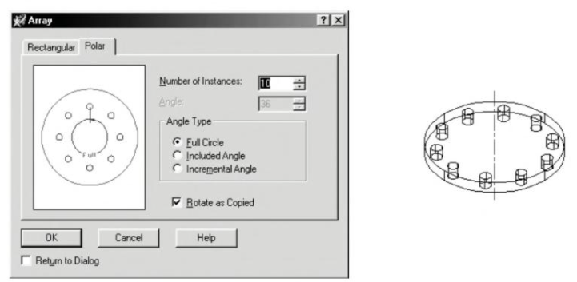

Рисунок 1.3.1 – Пример интерфейса Mechanical Desktop Power Pack и готовой модели

# Описание предмета проектирования

Крышка – это деталь тело вращения. Конструкция детали представляет собой взаимное пересечение цилиндрических поверхностей. Крышка предназначена для обеспечения герметизации корпуса редуктора, предотвращения вытекания масла и попадания в корпус редуктора абразивных частиц, а также фиксации наружного кольца подшипника. Вследствие этого крышка должна обладать необходимой герметичностью и прочностью.

Основным предназначением торцевой крышки корпуса является фиксация подшипника в посадочном месте разъемного корпуса. [5]

Модель крышки представлена на рисунке 2.1.

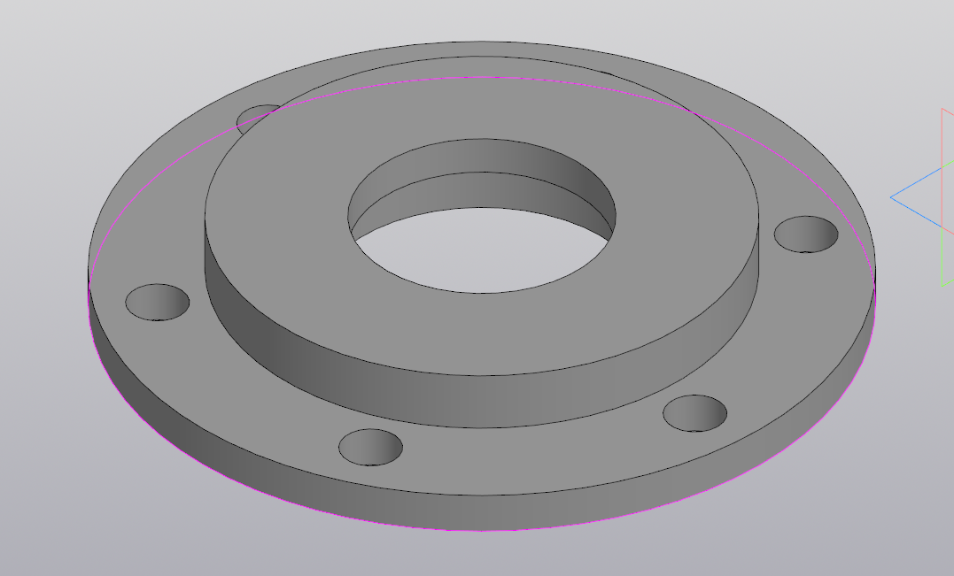

Рисунок 2.1 – Модель крышки

Параметры крышки:

* диаметр крышки A (рисунок 2.2): 50 мм – 500мм;
* диаметр малого ступенчатого отверстия крышки B (рисунок 2.2): 17 мм – 170 мм;
* диаметр большого ступенчатого отверстия крышки C (рисунок 2.2): 20 мм – 200 мм;
* диаметр малых отверстий D (рисунок 2.2): 2 мм – 40 мм;

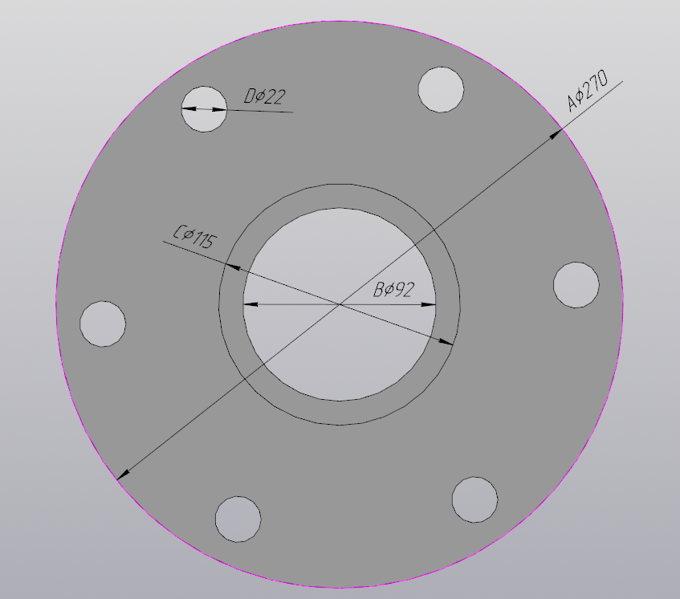

Рисунок 2.2 – Чертёж крышки: вид снизу

* диаметр внешней ступени E (рисунок 2.3): 35 мм – 350 мм;

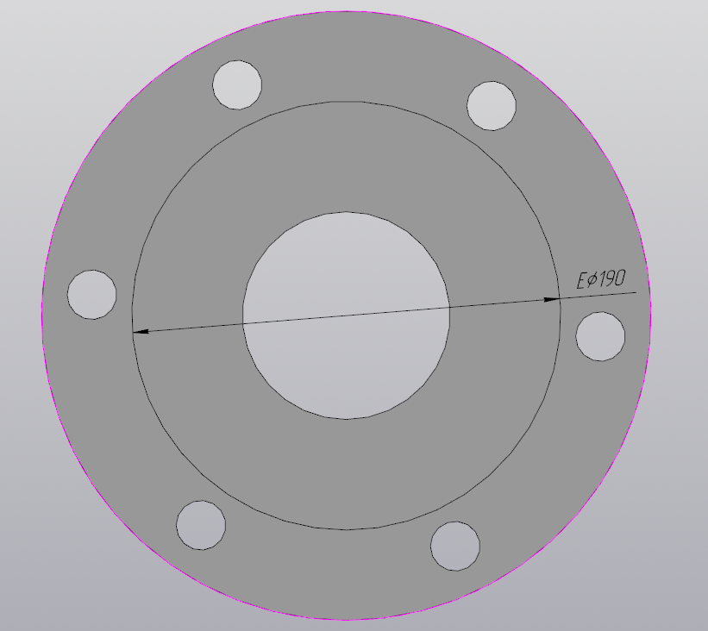

Рисунок 2.3 – Чертёж крышки: вид сверху

* толщина крышки F (рисунок 2.4): 6 мм – 68 мм;
* высота ступени крышки G (рисунок 2.4): 4 мм – 40 мм;
* высота внутренней ступени крышки H (рисунок 2.4): 5 мм – 50 мм;

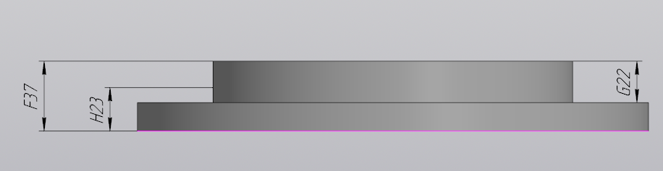

Рисунок 2.4 – Чертёж крышки: вид сбоку

* расстояние между внешней ступень крышки (Е) малыми отверстиями (D) должно быть больше 5 мм;
* расстояние между малым ступенчатым отверстием (B) и большим ступенчатым отверстием (C) должно быть больше 5 мм;
* расстояние между малыми отверстиями (D) и диаметром крышки (A) должно быть больше 5 мм;
* расстояние между большим ступенчатым отверстием (C) и внешней ступени крышки (E) должно быть больше 15 мм;
* расстояние между высотой большого ступенчатого отверстия (E) и высотой крышки (F) должно быть больше 2 мм.

# Проект программы

## Описание технических и функциональных аспектов проекта

Для графического описания абстрактной модели проекта, а также пользовательского взаимодействия (сценарии действия) использован стандарт UML.

UML (англ. Unified Modeling Language — унифицированный язык моделирования) — язык графического описания для объектного моделирования в области разработки программного обеспечения, для моделирования бизнес-процессов, системного проектирования и отображения организационных структур.

UML является языком широкого профиля, это — открытый стандарт, использующий графические обозначения для создания абстрактной модели системы, называемой UML-моделью. UML был создан для определения, визуализации, проектирования и документирования, в основном, программных систем. UML не является языком программирования, но на основании UML-моделей возможна генерация кода. [6]

При использовании UML были простроена диаграмма классов.

## Диаграмма классов

Диаграмма классов – структурная диаграмма языка моделирования UML, демонстрирующая общую структуру иерархии классов системы, их коопераций, атрибутов (полей), методов, интерфейсов и взаимосвязей между ними. Широко применяется не только для документирования и визуализации, но также для конструирования посредством прямого или обратного проектирования. [7]

На рисунке 3.2.1 представлена диаграмма классов.

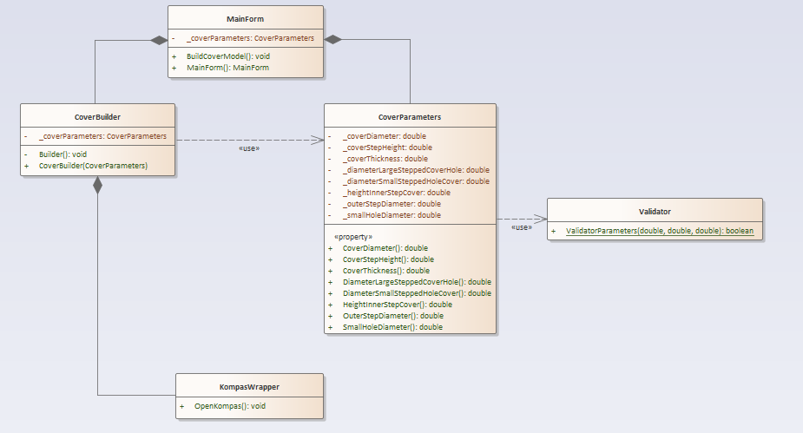

Рисунок 3.2.1 – Диаграмма классов

Класс MainForm содержит в себе экземпляры классов CoverParameters и CoverBuilder. CoverParameters хранит в себе параметры. CoverBuilder обладает методами для построения моделей. Класс KompasWrapper содержит в себе методы для работы с САПР Компас 3D.

## Макет пользовательского интерфейса

Макет пользовательского интерфейса (рисунок 3.3.1) представляет собой форму для ввода параметров крышки. Построение модели осуществляется путем нажатия на кнопку «Build». При попытке ввода некорректных значений, textBox будет изменять свой цвет.

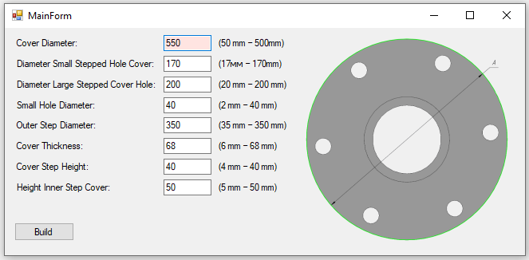

Рисунок 3.3.1 – Макет пользовательского интерфейса

После нажатия на кнопку «Build» при введенных некорректных значениях, появится окно, приведенное на рисунке 3.3.2.

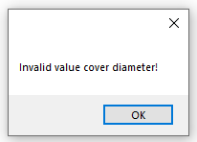

Рисунок 3.3.2 – Окно ошибки

# Список использованной литературы

1. САПР – Википедия. [Электронный ресурс]. – Режим доступа: https://ru.wikipedia.org/wiki/Система_автоматизированного_проектирования (дата обращения 30.10.2021);
2. Компас (САПР) – Википедия. [Электронный ресурс]. – Режим доступа: <https://ru.wikipedia.org/wiki/Компас_(САПР)> (дата обращения 30.10.2021);
3. API – Библиотека обучающей и информационной литературы. [Электронный ресурс] – Режим доступа: <http://www.k2x2.info/kompyutery_i_internet/kompas_3d_v10_na_100/p9.php> (дата обращения 30.10.2021);
4. Кудрявцев Е.М. Mechanical Desktop Power Pack Основы работы в системе. Изд: ДМК Пресс, 2012 г., 535 с.: ил. (Серия «Проектирование»).
5. Разработка технологического процесса детали Крышка. [Электронный ресурс] – Режим доступа: <https://vmasshtabe.ru/mashinostroenie-i-mehanika/tm/razrabotka-tehnologicheskogo-protsessa-detali-kryishka.html> (дата обращения 30.10.2021);
6. UML – Википедия. [Электронный ресурс]. – Режим доступа: <https://ru.wikipedia.org/wiki/UML> (дата обращения 30.10.2021);
7. Диаграмма классов – Википедия. [Электронный ресурс]. – Режим доступа: <https://ru.wikipedia.org/wiki/Диаграмма_классов> (дата обращения 30.10.2021).